NIP ŠPORT – 4., 5., 6.r

Pozdravljeni!
Že deseti teden se trudimo in delamo na daljavo. Vsi že zelo pogrešamo socialne stike s svojimi sošolci, učenci, učitelji, sodelavci…. Bodite kar se da aktivni, vreme je sedaj več kot primerno za športne aktivnosti v naravi.
Pred vami je ŠPORTNO KAMPIRANJE – VAJE IZVAJAMO V NARAVI!

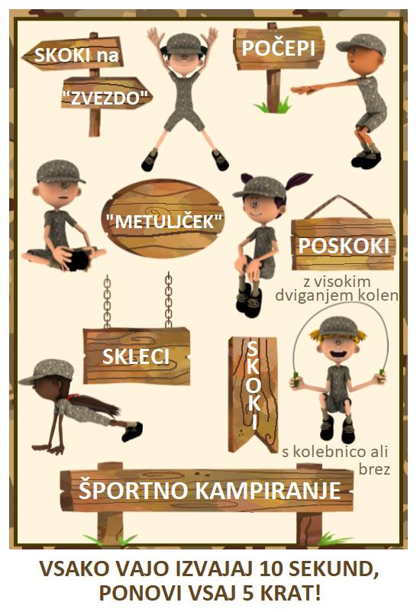

Uživajte v igri, v gibanju in soncu!
Lep in pozitiven teden vam želim,
učiteljica Nataša

